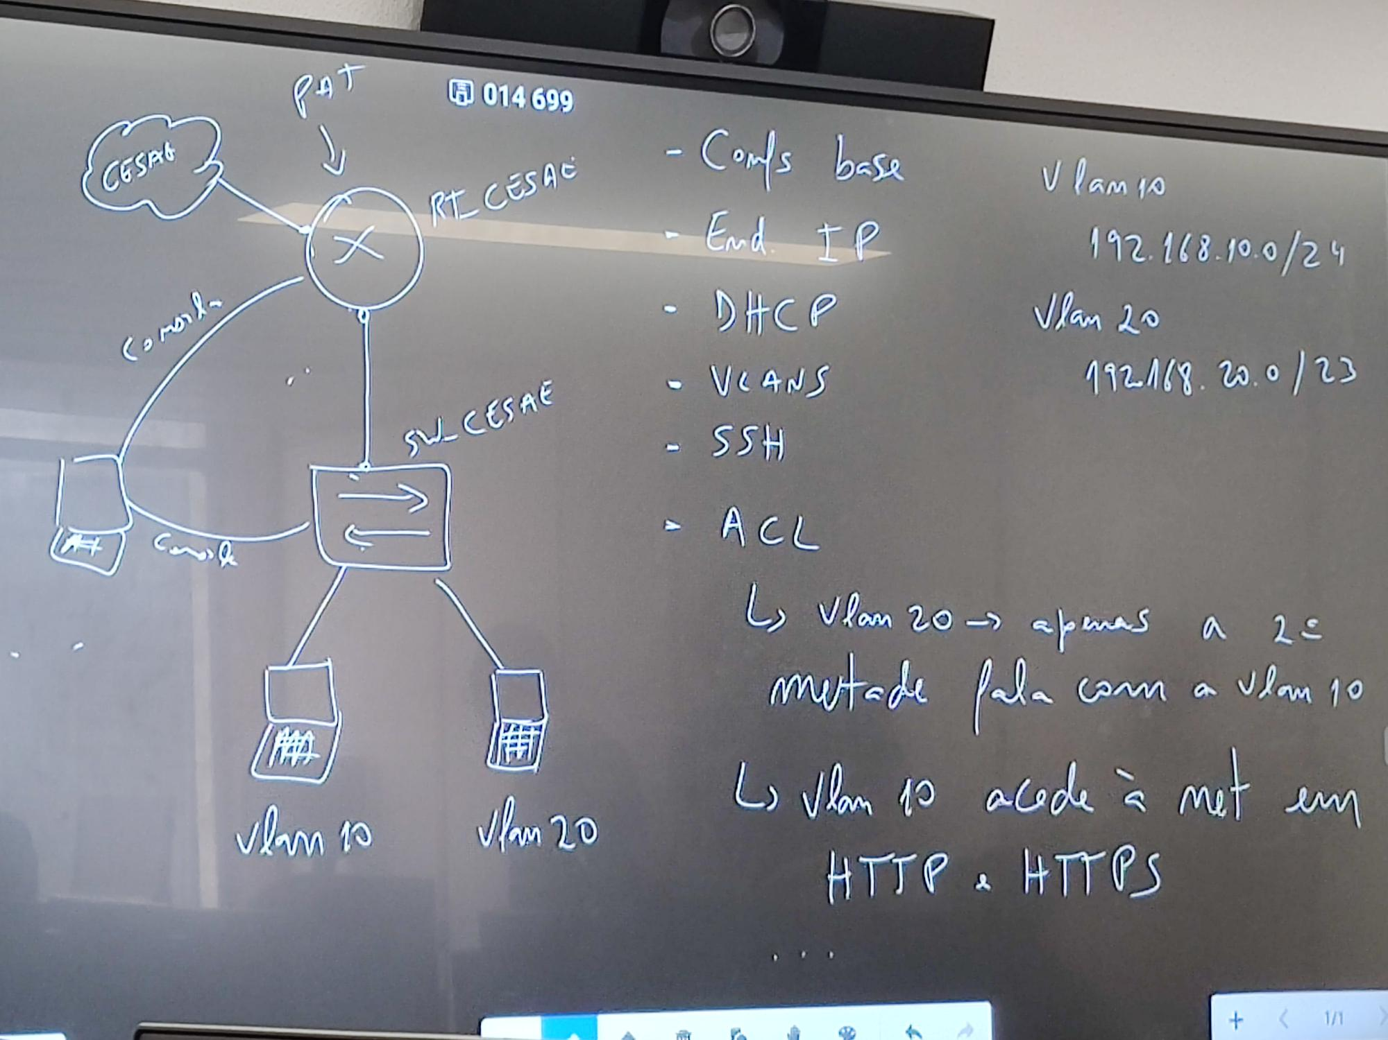

Gestor de dispositivos
Portas
Ver a com associada ao serial
Inserir o nº no putty e deve dar
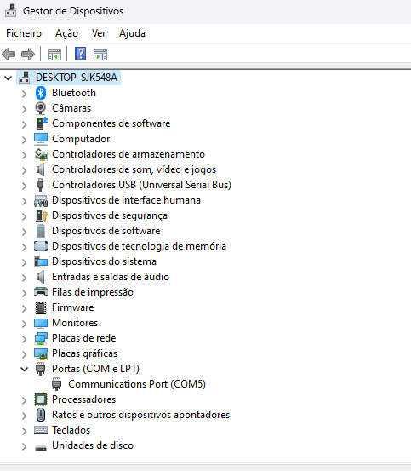
Imagem não mostra porque foi no pc do Rui
O putty demora a ligar inicialmente. É natural
---//---
En
Conf ter
Hostname RT_CESAE
No ip domain-lookup

Int g0/0/1
No shut
Ex
Int g0/0/1.10
Encapsulation dot1q 10
Ip address 192.168.10.1 255.255.255.0
Ex
Int g0/0/1.20
Encapsulation dot1q 20
Ip address 192.168.20.1 255.255.254.0
Ex
End
Show running-config
Sh ru não funciona
Mostra muito mais do que o normal
E o que interessa está para o fim
---//---
DHCP
Ip dhcp pool vlan 10
Network 192.168.10.0 255.255.255.0
Default-router 192.168.10.1
Dns-server 8.8.8.8

Ip dhcp pool vlan 20
Network 192.168.20.0 255.255.254.0
Default-router

---//----
SSH
Ip domain-name cesae
Crypto key generate rsa
2048
Username admin privilegie 15 password cisco
Line vty 0 4
Login local
Transport input ssh (ter cuidado porque na line vty é ok mas na porta consola seria problemático porque a porta deixa de funcionar)
ex
Ainda não conseguimos testar o ssh porque temos de estar ligados por rede (o pc que configura está neste momento ligado por serial)
Não esquecer wr

---//---
SWITCH
Configs iguais

---//---
Ligar cabos de rede da switch ao pc
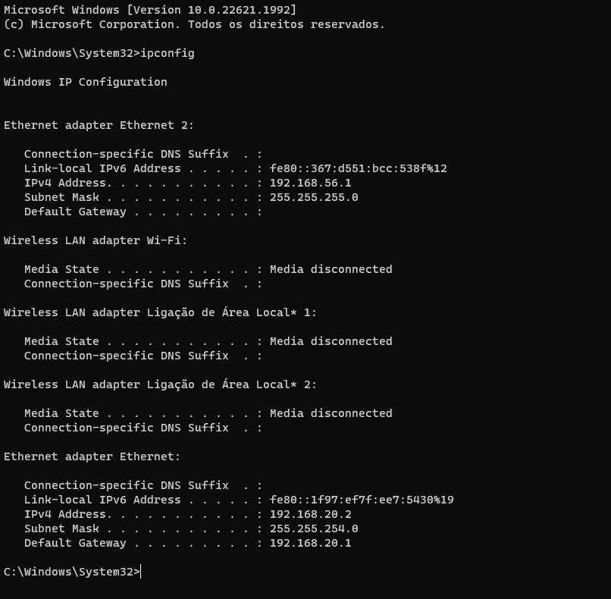
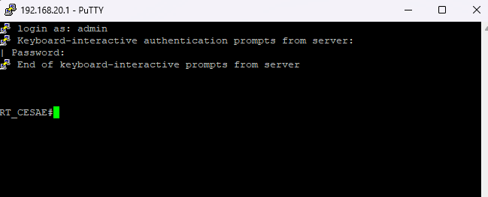
Tentar com 192.168.10.1 ia dar igual

Faltou atribuir IP à vlan no switch
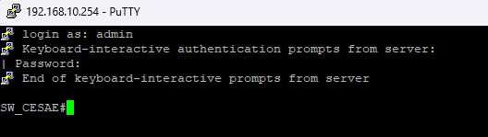
---//---
Vamos configurar o nat para ter internet
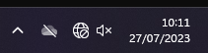
Liga-se um cabo de rede da tomada (RJ45) à porta do router. Essa tomada está ligada a um switch no server
Configura-se no router uma interface como ip nat outside (a que liga à internet) e outra como ip nat inside (que liga à switch que temos na mesa)
Fizemos mal o ip nat inside visto que aquilo não é a porta que está a ser usada
Temos de fazer nas subinterfaces
É normal show ip nat translations aparecer 0 porque ainda não tentamos aceder à net
---//---
Erase startup-config (é no modo privilegiado – só fazer enable)
Reload
Vai perguntar se quer guardar diz-se que não
Vamos fazer isto no router pois é preciso mudar tudo por os IPs estarem mal. A nossa rede entrava em conflito com a rede do cesae
No switch só é preciso mudar o IP. O resto não é afetado
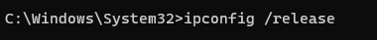
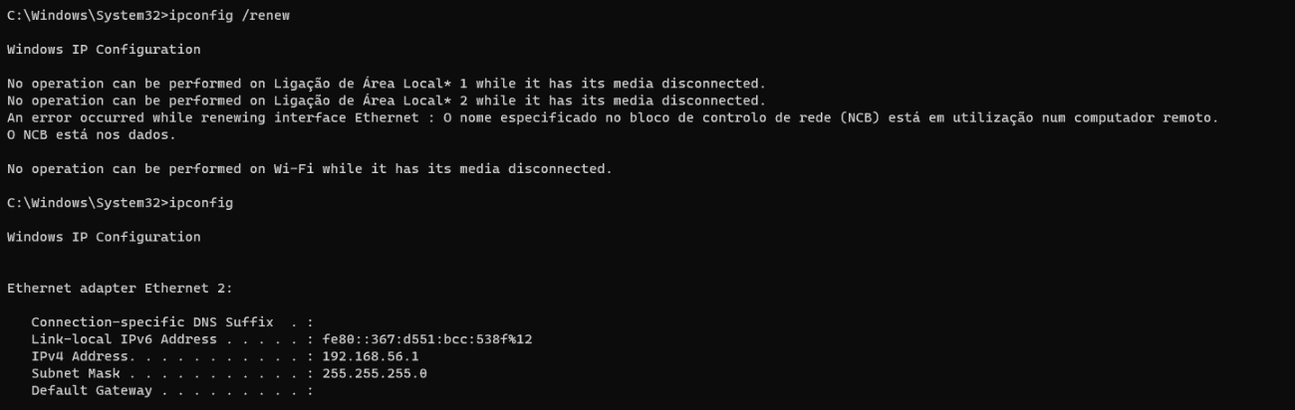
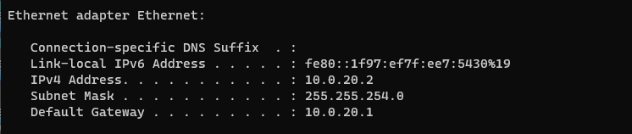
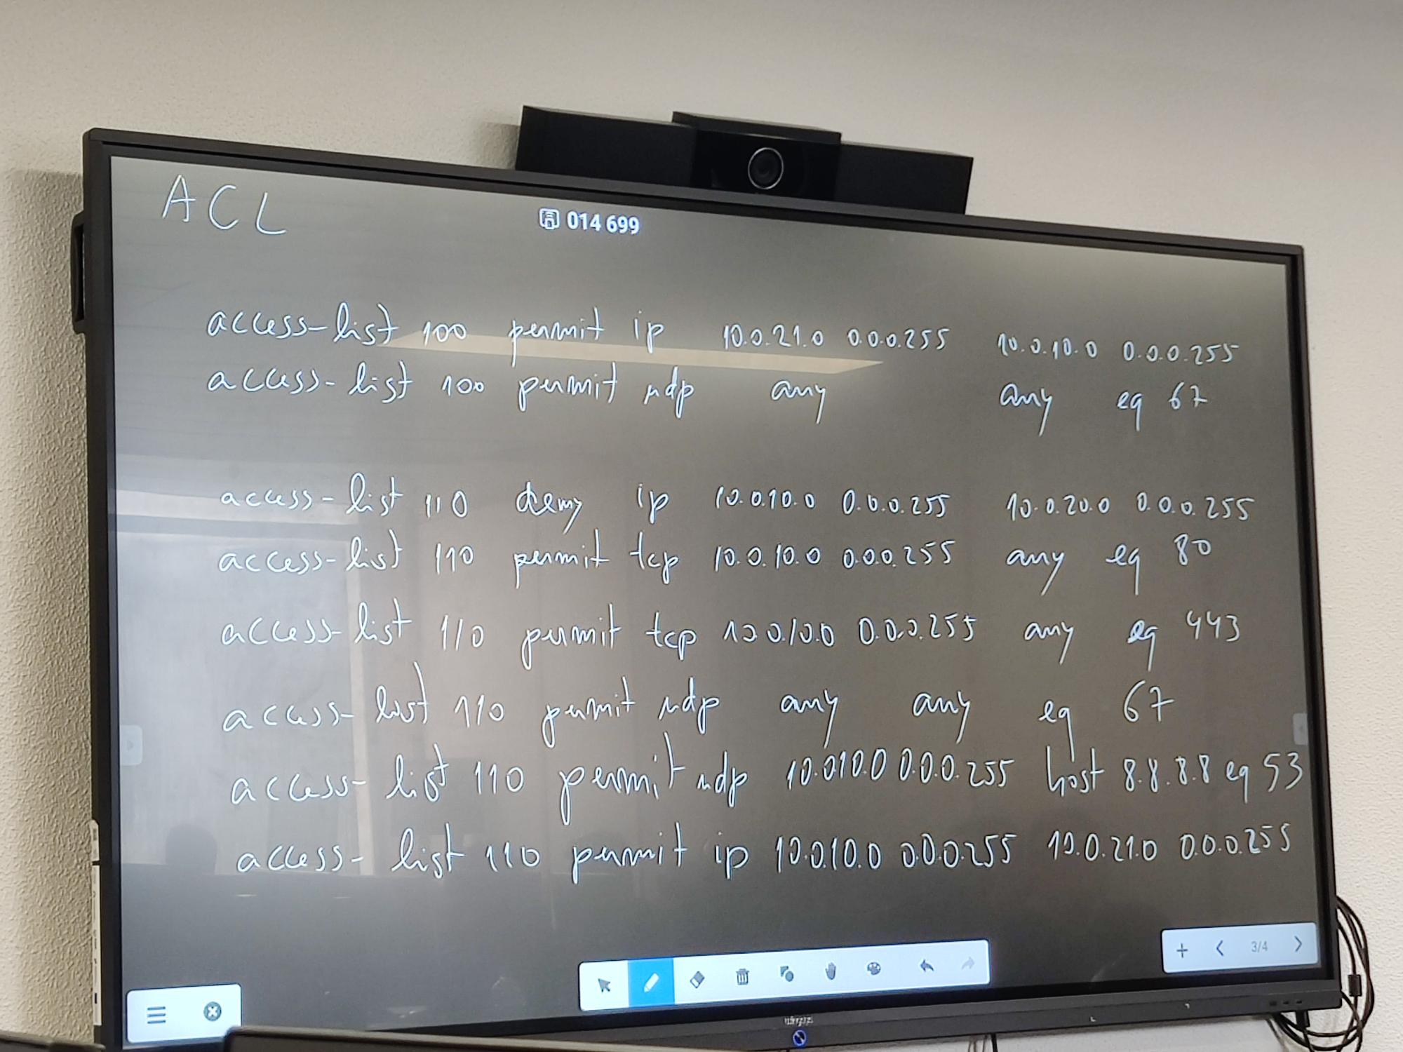

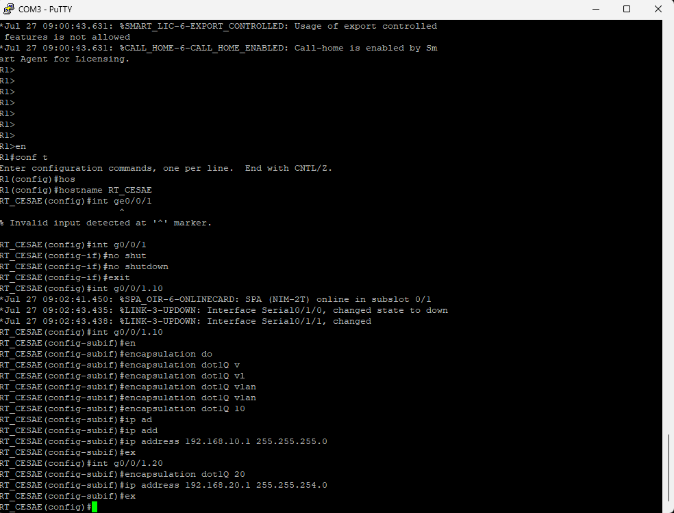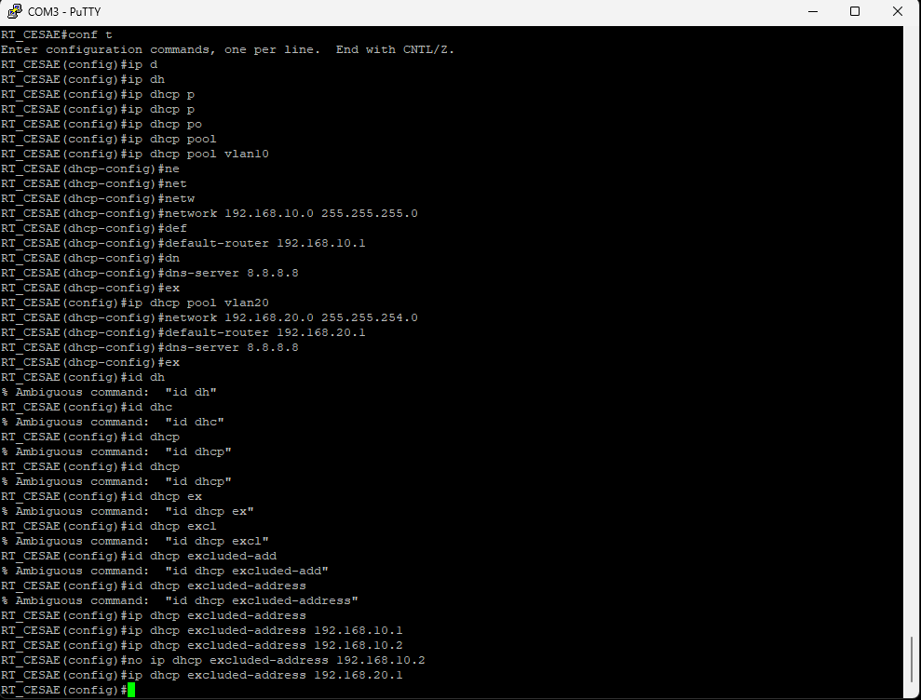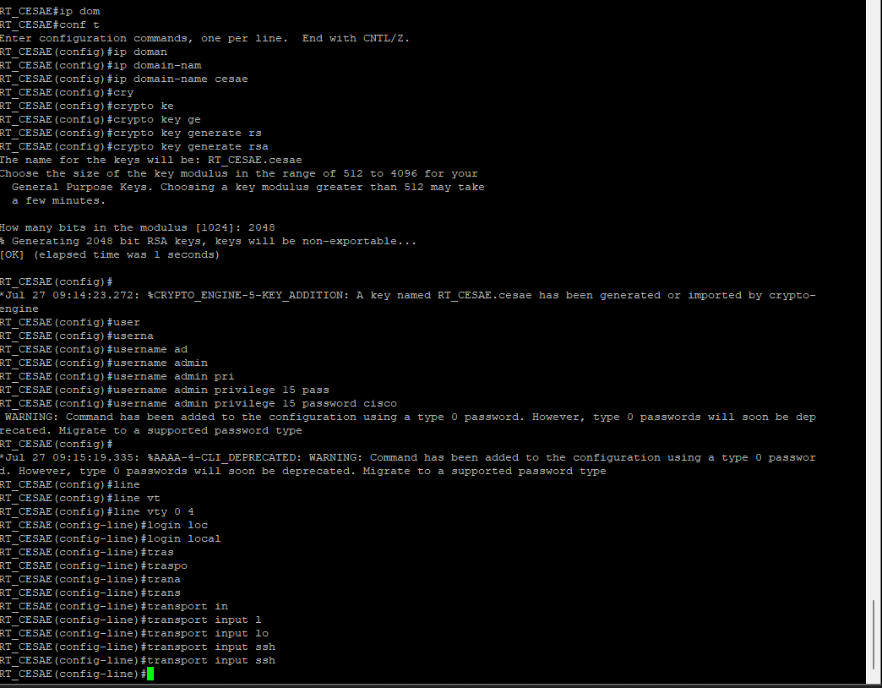
SWITCH:
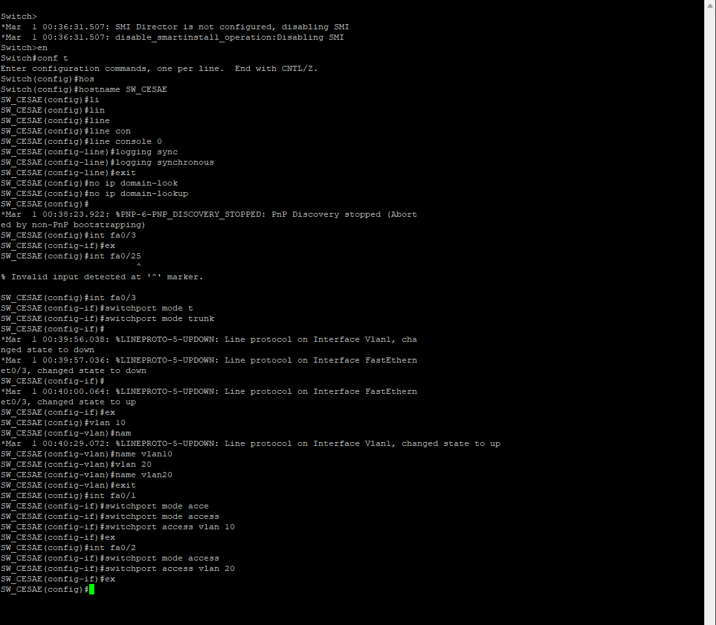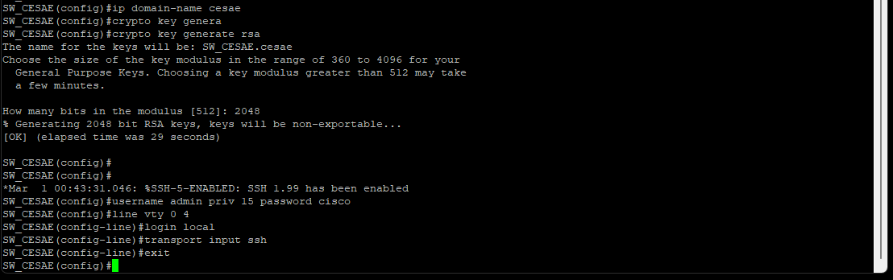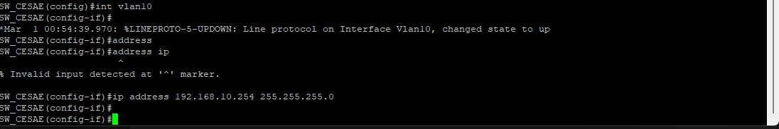
APAGANDO
Router
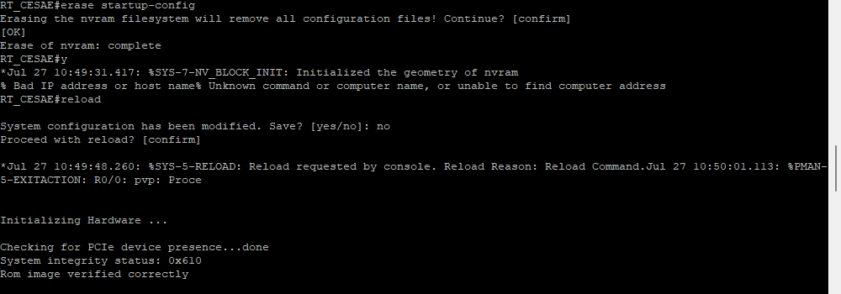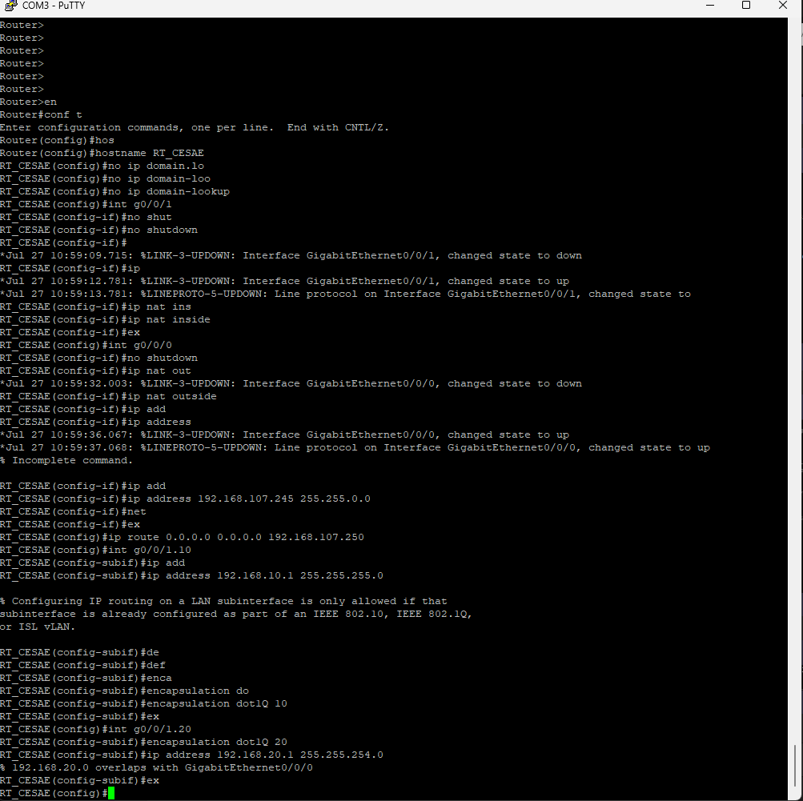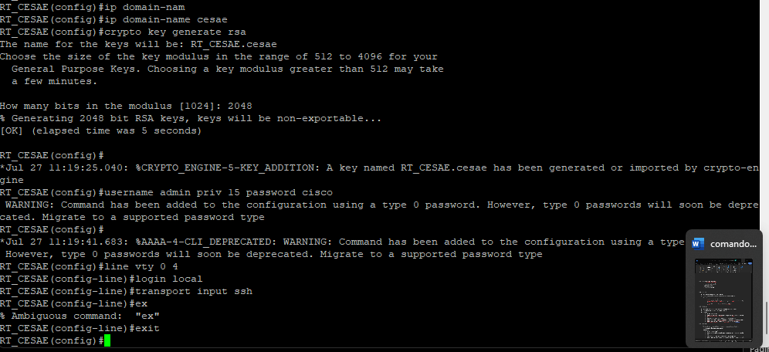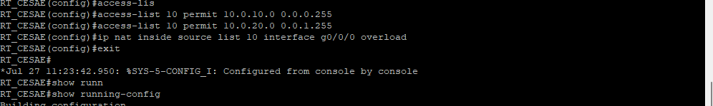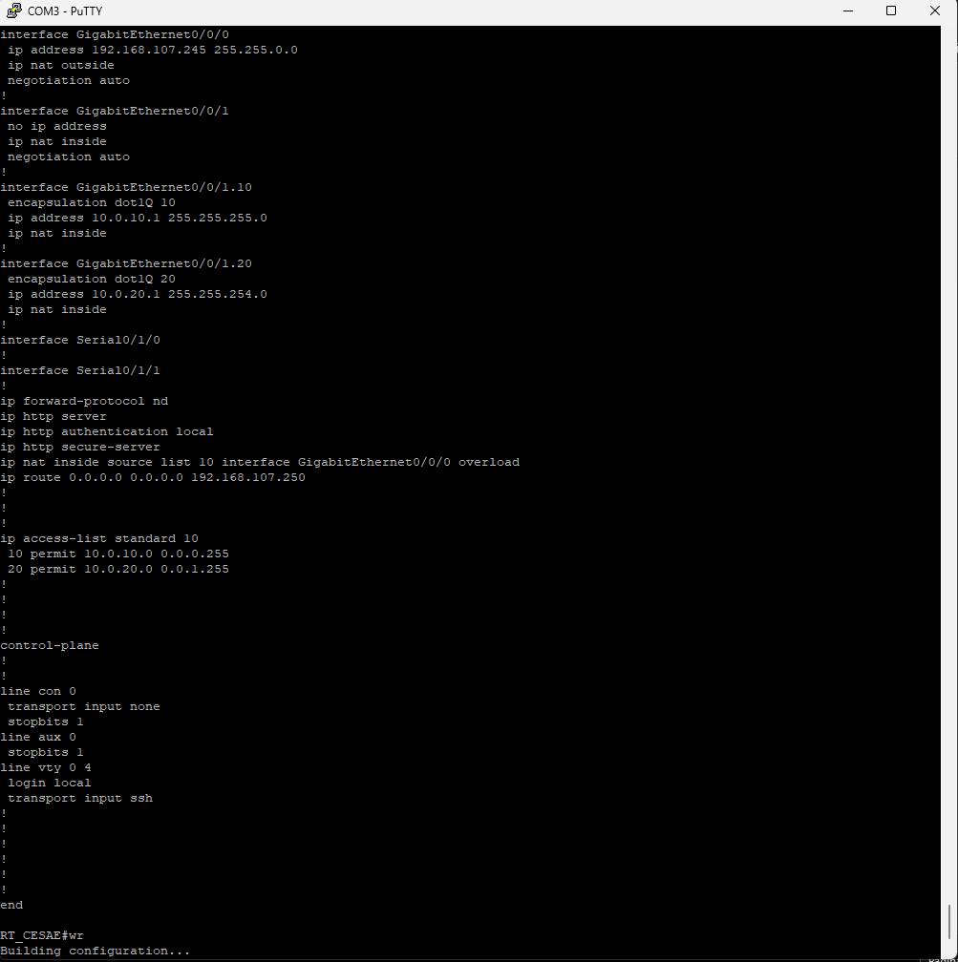
Switch:

Router:
